Lexus anuncia vencedores do LEXUS DESIGN AWARD 2023

- Quatro vencedores foram selecionados entre 2.068 inscrições, representando 63 países e regiões
- Esses talentosos designers da próxima geração trabalharão para abordar questões sociais por meio do design em colaboração com criadores de classe mundial

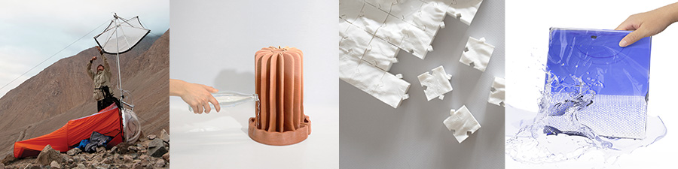

A Lexus anunciou as quatro inscrições vencedoras do LEXUS DESIGN AWARD 2023, o concurso internacional de design que reconhece criadores promissores.
O painel de três jurados composto por Paola Antonelli, Karim Rashid e Simon Humphries selecionou os vencedores entre 2.068 inscrições representando 63 países e regiões. Os critérios de julgamento foram baseados nos princípios fundamentais da Lexus para criar uma sociedade próspera e um futuro melhor: Antecipar, Inovar, Cativar e Aumentar a Felicidade.
Os vencedores do 11º LEXUS DESIGN AWARD continuam com a tradição de abordar questões e tendências da época sob o tema "Design for a Better Tomorrow". As quatro vigorosas propostas vencedoras visam resolver questões sociais específicas para ajudar na preparação para as próximas décadas.
Falando sobre a competição após a seleção dos quatro vencedores, a juíza Paola Antonelli comentou: "Tendo atuado como jurada desde o primeiro LEXUS DESIGN AWARD, aprecio ainda mais a generosidade, talento e energia de centenas de jovens designers de todo o mundo, e continuo a observar a evolução do campo do design, pois esses designers assumem uma visão cada vez mais visionária e realista que abrange não apenas a humanidade, mas também todo o resto da natureza".

VENCEDORES 2023
- Fog-X por Pavels Hedström (Suécia, baseado na Dinamarca)
Um habitat móvel expansível que captura a névoa e a transforma em água potável.
- Imprimir umidificador de argila por Jiaming Liu (China)
Umidificador não elétrico impresso em 3D feito com resíduos de cerâmica reciclada.
- Touch the Valley by Temporary Office (Cingapura e Canadá, com sede nos EUA)
Quebra-cabeça de contorno 3D que ajuda pessoas com deficiência visual a aprender sobre o ambiente físico.
- Zero Bag por Kyeongho Park & ​​Yejin Heo (República da Coreia)
Embalagem para roupas que se dissolve na água e age como um detergente que pode remover quaisquer produtos químicos das roupas.

O programa de tutoria de três meses começou em meados de janeiro com o primeiro workshop. Durante o programa de orientação, os vencedores colaboram com todos os quatro criadores de classe mundial: Marjan van Aubel, Joe Doucet, Yuri Suzuki e Sumayya Vally. Este processo refina as ideias dos vencedores enquanto desenvolve protótipos que incorporam suas propostas. O mentor de primeira viagem Marjan van Aubel disse: "Vivemos em tempos desafiadores, em que o design que criamos para o futuro precisa ser considerado em termos se funcionará nos próximos anos. Ou seja, será adequado, prático e possível? Espero dar a eles uma perspectiva à prova de futuro. Para talentos criativos emergentes, isso oferece um trampolim para suas carreiras. Estou animado por fazer parte disso!"
Em breve a Lexus apresentará como os protótipos dos vencedores se desenvolveram e floresceram por meio da interação com os mentores. Além disso, para levar o conhecimento do LEXUS DESIGN AWARD 2023 a ainda mais pessoas em todo o mundo, planejamos convidar o público a participar do People's Choice Award este ano. Este prêmio permitirá que qualquer pessoa escolha sua preferência entre os quatro vencedores como melhor representante do Design for a Better Tomorrow. Os detalhes serão anunciados posteriormente.

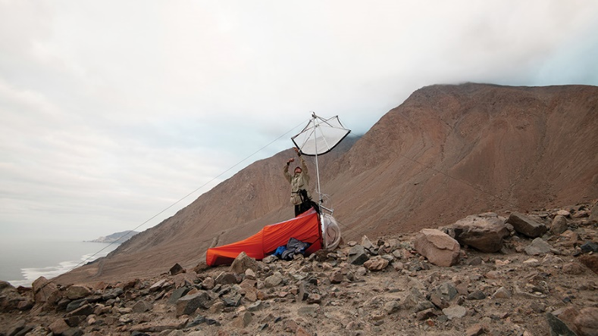
Fog-X
O Fog-X é um habitat móvel expansível que tem a capacidade de coletar neblina para produzir 10 litros de água potável por dia. Ele pode ser usado para coletar água em ambientes áridos em todo o mundo, onde a água é escassa, mas necessária.

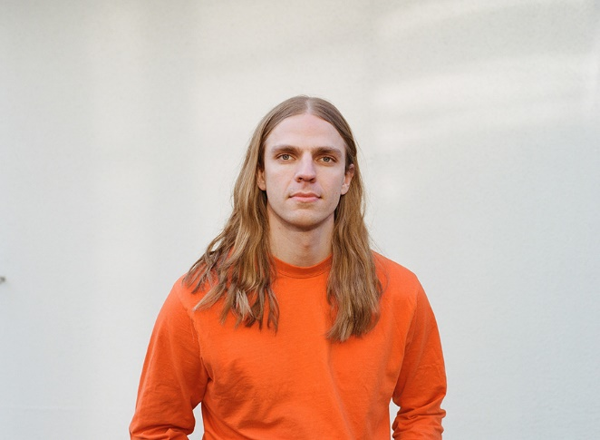

Nome: Pavels Hedström

País: Suécia, com sede na Dinamarca
Pavels Hedström iniciou sua carreira como arquiteto depois de obter seu Master of Architecture and Extreme Environments da Royal Danish Academy - Architecture, Design Conservation. Ele explora como abordar de forma holística os ecossistemas existentes.

Imprimir Umidificador de Argila
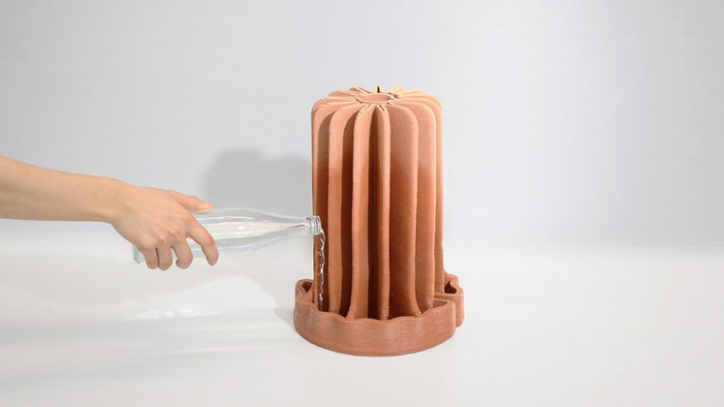
O umidificador de argila de impressão é um umidificador de argila impresso em 3D sustentável feito com resíduos de cerâmica reciclada. Ele pode ficar sozinho ou ser usado contra uma parede ou janela, tornando-o adequado para pequenos espaços. A construção de forma única aumenta a absorção de água. O design é funcional e elegante.

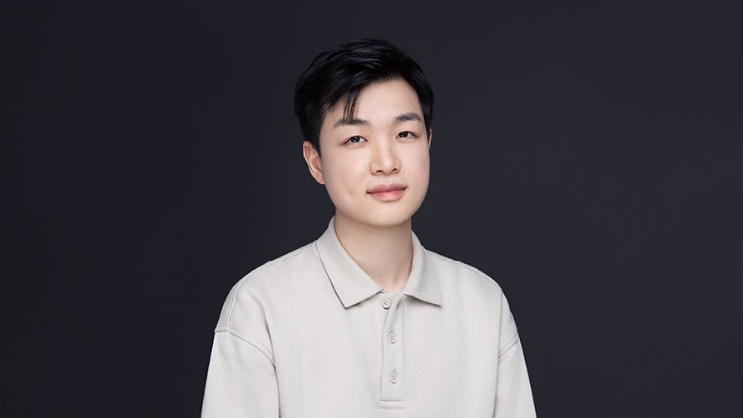
Nome: Jiaming Liu

País: China
Jiaming Liu é um designer industrial que se concentra em trazer novas perspectivas para a vida cotidiana das pessoas. Ele está atualmente explorando o design intercultural e sustentável. Ele nasceu na China, onde completou seu bacharelado, e recentemente se formou com um mestrado na Folkwang University of the Arts.

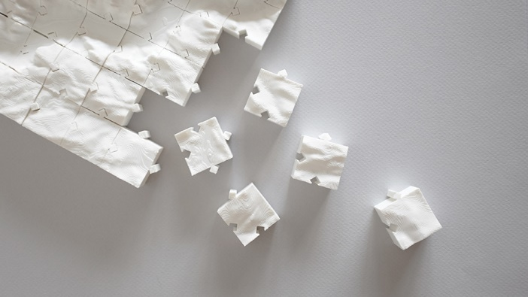
Toque no Vale
Touch the Valley é um quebra-cabeça topográfico 3D que pode ser montado por pessoas com deficiência visual, combinando peças de contorno adjacentes. O processo de montar o quebra-cabeça os ajuda a perceber e encoraja a experiência do mundo físico por meio do toque.

Nome: Escritório Temporário

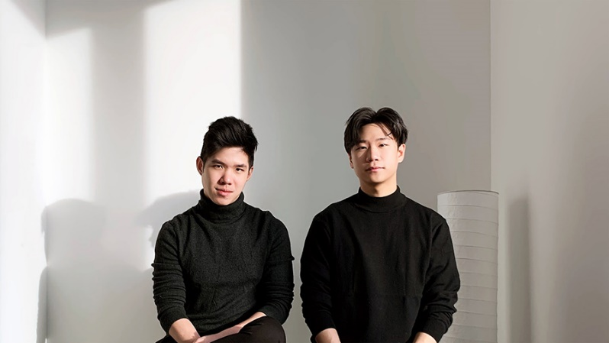
País: Vincent Lai (Cingapura), Douglas Lee (Canadá)/Baseado nos EUA
Temporary Office é uma equipe de design de Vincent Lai e Douglas Lee, graduados pela Universidade da Califórnia, Berkeley. A equipe trabalhou em projetos que cruzam os limites da arquitetura, espaço público, preservação e design de produto. Com um forte foco na pesquisa histórica e precedente, o Temporary Office procura responder de forma construtiva às necessidades em constante mudança do nosso ambiente de uma forma racional e lúdica.

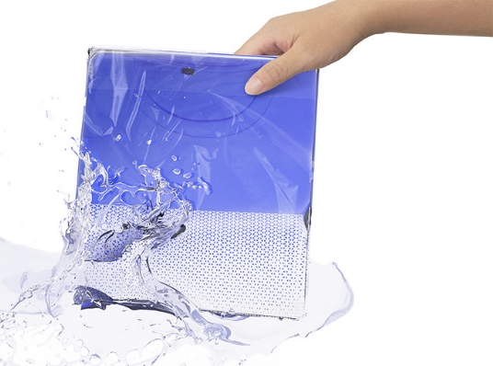
Zero Bag
Zero Bag é uma nova embalagem de roupas com detergentes de papel estampados presos a um plástico solúvel em água. Após receber as roupas embaladas em Saco Zero, lave as roupas e o saco na máquina de lavar antes de usá-las pela primeira vez. Isso reduz o desperdício desnecessário de embalagens e remove quaisquer produtos químicos das roupas.

Nomes: Parque Kyeongho e Yejin Heo

País: República da Coreia
Kyeongho Park e Yejin Heo são estudantes graduandos em design industrial no campus ERICA da Hanyang University na República da Coreia. Eles se preocupam com problemas sociais e ambientais e exploram soluções centradas no usuário por meio do design.

SOBRE A LEXUS
A Lexus foi lançada em 1989 com um sedã emblemático e uma experiência que ajudou a definir a indústria automotiva premium. Em 1998, a Lexus introduziu a categoria crossover de luxo com o lançamento do Lexus RX. Líder de vendas de híbridos de luxo, a Lexus entregou o primeiro híbrido de luxo do mundo em 2006 e, desde então, vendeu mais de 2,02 milhões de veículos híbridos.
Uma marca automotiva de luxo global com um compromisso inabalável com design arrojado e intransigente, artesanato excepcional e desempenho empolgante, a Lexus desenvolveu sua linha para atender às necessidades da próxima geração de hóspedes de luxo globais e atualmente está disponível em mais de 90 países/regiões no mundo todo.
Os associados/membros da equipe Lexus em todo o mundo se dedicam a criar experiências incríveis que são exclusivamente Lexus e que excitam e mudam o mundo.

SOBRE O PRÊMIO DE DESIGN LEXUS
Lançado em 2013, o LEXUS DESIGN AWARD é uma competição internacional para criadores emergentes de todo o mundo. O Prêmio busca contribuir com a sociedade apoiando designers e criadores cujo trabalho mostra potencial para moldar um futuro melhor. Quatro vencedores ganham uma rara oportunidade de prototipar seus projetos sob a orientação de designers líderes. O LEXUS DESIGN AWARD oferece exposição na mídia global para impulsionar o avanço na carreira profissional.

A Toyota Motor Corporation trabalha para desenvolver e fabricar produtos de alta qualidade, seguros e inovadores, além de serviços que criem felicidade ao oferecer mobilidade para todos. Acreditamos que a verdadeira conquista vem ao suportar nossos clientes, parceiros, colaboradores e as comunidades onde estamos inseridos. Desde a nossa fundação, há mais de 80 anos, em 1937, aplicamos nossos princípios na busca de uma sociedade mais inclusiva, sustentável e segura. Hoje, ao nos transformarmos em uma empresa de mobilidade, desenvolvendo tecnologias conectadas, automatizadas, compartilhadas e eletrificadas, nos mantemos fiéis aos nossos princípios e a muitos dos Objetivos de Desenvolvimento Sustentável da ONU, para contribuir com um mundo melhor, onde todos são livres para se locomover.

Para baixar este press release, bem como todo o material de imprensa da Lexus Brasil, como fotos e vídeos, visite www.lexuscomunica.com.br
_________________________________________________________________________

SOBRE A LEXUS
Desde a sua estreia, em 1989, a Lexus conquistou sólida reputação por seus produtos de alta qualidade e pelo excelente nível de atendimento prestado aos clientes. Em seu início, a Lexus disponibiliza dois sedãs de luxo e seu compromisso com a busca pela perfeição. Desde aquela época, a Lexus tem expandido sua linha de produtos para atender clientes do mercado de luxo em todo o mundo. Atualmente, a marca vai além de sua reputação de veículos de alta qualidade, com a integração de tecnologias inovadoras, como a Lexus Hybrid Drive, que conquistou a liderança no segmento de luxo híbrido. Hoje, a Lexus comercializa em todo o mundo diversas versões de 10 modelos.

Informações à Imprensa

Lexus do Brasil – Departamento de Comunicação
Kelly Buarque - kbuarque@toyota.com.br
Kessia Santos – kosantos@toyota.com.br

RPMA Comunicação
toyota@rpmacomunicacao.com.br
Guilherme Magna – (11) 98600-8988
Leonardo Araujo – (11) 96084-0473
Raphaella Abrahão – (11) 94188-7017
Fernando Irribarra – (11) 97418-3710
Tel.: 11 5501-4655

